СРЕДСТВА ТУШЕНИЯ

Наиболее доступными средствами тушения пожаров являются вода, песок или грунт, ручные огнетушители, асбестовые или брезентовые покрывала и даже ветви деревьев и одежда.

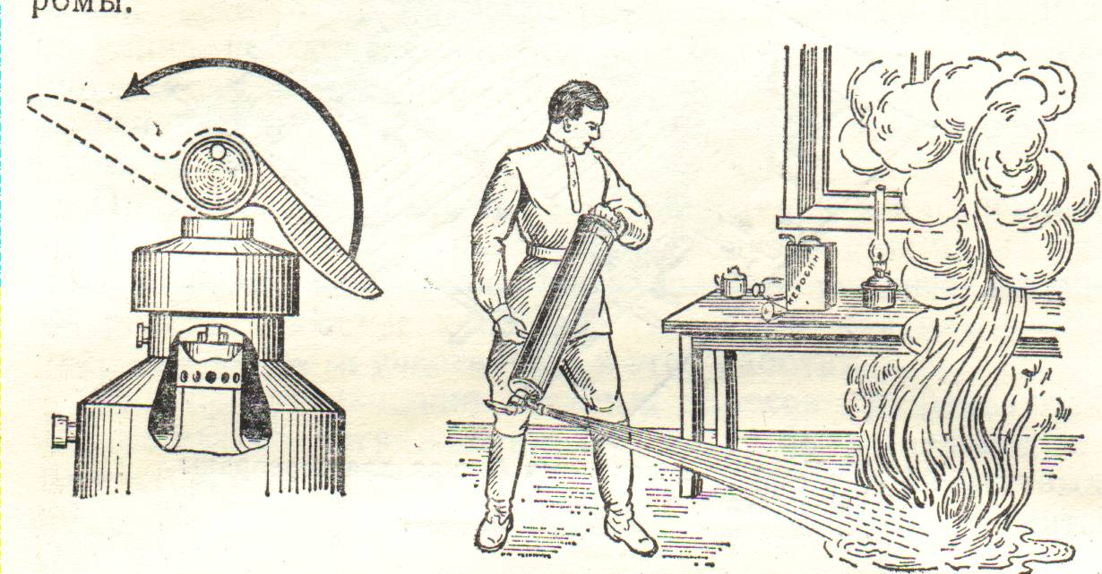

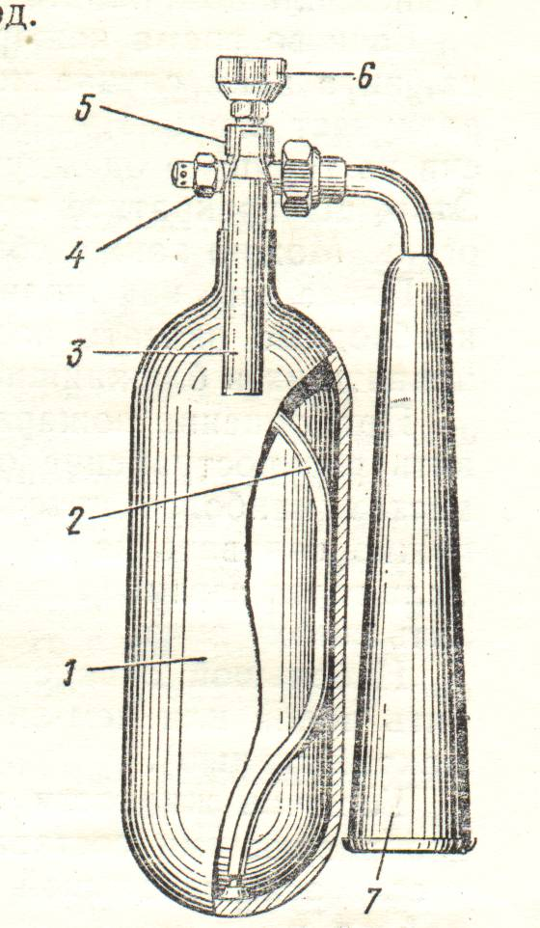
Ручные огнетушители бывают пенные (ОП-3,ОХП-10), порошковые (ОП-1) и углекислотные (ОУ-2, ОУ-5, ОУ-8).
Чтобы привести в действие огнетушитель ОП-3, надо взять одной рукой за верхнюю ручку, а другой за кромку дна, перевернуть его, ударить ударником о какой-либо твердый предмет и направить струю пены в пламя.
Чтобы привести в действие огнетушитель ОХП-10, надо повернуть рукоятку 180 ^{о} , перевернуть его и направить струю в пламя.
Чтобы привести в действие ОУ-2 надо поднести их как можно ближе к очагу пожара, открыть запорный вентиль, повернуть маховичок против часовой стрелки до отказа и направить раструб – снегообразователь в очаг огня.
Бензин, керосин, различные органические масла и растворители, загоревшуюся электропроводку водой тушить нельзя. Их следует тушить с помощью пенных и порошковых огнетушителей, путем засыпания песком и землей, а если очаг пожара неблольшой – накрыть его асбестовым или брезентовым покрывалом, тяжелой тканью или одеждой, смоченной водой. Горящую электропроводку тушить можно, только убедившись, что с нее снято напряжение.

